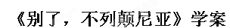

教学目标
知识与能力目标：了解新闻的特点；培养筛选信息、速读短新闻的能力；分析特写中的场景描写，探究作者高超的文字驾驭能力；培养学生写特写的能力。
过程与方法目标：自主学习、合作探究
情感态度与价值观：激发学生的民族自豪感及爱国热情。
教学重点：
分析特写中的场景描写；探究作者高超的文字驾驭能力。
教学难点：培养学生写特写的能力。
课时安排：1课时
知识链接：
1、新闻结构
标题、导语、主体、背景和结语。其中标题、导语、主体必不可少。
（1）标题：可分为引题、主题、副题 。标题的作用：概括、突出、浓缩地提示整则消息的内容。
（2）导语：放在开头，由最新鲜、最主要的事实或依托新闻事实的精辟议论组成。
（3）主体： 新闻的主干、核心。要求围绕导语具体介绍新闻事实。 将导语高度概括的事实具体化，或者补足导语中尚未出现的新闻要素，以便读者能全面、完整地了解消息内容。
（4）背景：对新闻背景进行解释的事实材料，它无固定的位置，但通常安排在主体之中，有时也可成为消息的主要材料。背景增添了与新闻要素相关的材料，扩大读者视野，提升新闻主题的高度。
（5）结语：用来小结、展望、激励、评价等。
2、新闻分类
(1)、新闻报道，有消息、通讯、新闻特写、新闻公报、调查报告、专访等；
(2)、新闻评论，有社论、述评、编辑部文章、评论员文章、思想评论、理论文章等；
(3)、副刊体裁，有散文、杂文、小品、诗歌、小说、剧本、报告文学、回忆录、曲艺等；
3、消息
概念 消息一般报道事实比较单一，突出最新鲜、最重要的事实，文字简洁，时效性最强。
特点：真实性、及时性、简洁性
4、特写
概念
要求用类似于电影“特写镜头”的手法来反映事实，是作者深入新闻事件现场采写的一种现场感较强、篇幅短小精悍的新闻文体。
“特写”侧重于“再现”，往往采用文学手法，集中、突出地描述某一重大事件的发生现场，或某些重要和精彩的场面，生动、形象地将所报道的事实再现在读者面前。
特点
（1）生动而集中地再现场景与人物。
（2）渲染与烘托气氛，形成视觉—神经—情感—思维的感应过程。
（3）透视全局。
种类
（1）事件特写：摄取与再现重大事件的关键性场面。
（2）场面特写：新闻事件中精彩场面的再现。
（3）人物特写：再现人物的某种行为，绘声、绘色，有强烈动感。
（4）景物特写：对于有特殊意义或有价值的罕见景物的描写。
（5）工作特写：对于某一工作场面的生动再现。
（6）杂记性特写：各种具有特写价值的新闻现场之生动再现。
写作要求
第一，选准一个“镜头”（包括选准一个片断、一个情节），加以“放大”。
第二，要抓住人物和事物的特点。
第三，要抓生动的形象，捕捉人物、事物的动态、动势。
第四，要抓有感情色彩的东西。情能感人，要善于把人的喜怒惊思忧悲恐的感情恰到好处地表达出来，让情融于事中，使情满而不溢。
第五，要抓取新闻事件的高潮部分。
第六，要运用较多的描绘手法，把已逝的情景写得栩栩如生，但必须严格遵守新闻真实性的原则，不能夸张、虚构，更不能合理想象。
教学过程：
一、比较认识：
请同学们找出下面两则报道的不同之处。
报道一：
湘水凌波，迎群英荟萃
湘潭县第三届杏坛之星赛课于11月3日在湘潭凤凰正式拉开帷幕。湘潭凤凰中学是本届赛课活动的重要赛场。在为期四天的赛程里，有来自全县九所普通高中的英语、体育等科目的老师前来参赛。
凤凰校园里，杏坛之星赛课已经成了一道靓丽的风景。湘潭凤凰这艘航船正满载着莲城精英，从金霞山下，湘江之滨驶向更加辉煌灿烂的明天。

报道二：
湘水凌波，迎群英荟萃
湘潭县第三届杏坛之星赛课于11月3日在湘潭凤凰中学正式拉开帷幕。湘潭凤凰中学是本届赛课活动的重要赛场。在为期四天的赛程里，有来自全县九所普通高中的英语、体育等科目的老师前来参赛。其中，英语赛课室设在综合楼的五楼大会议室。
11月3日下午15：26分，高一204班的同学手里拿着英语书书一个个轻快地从综合楼五楼大会议室出来，兴奋愉悦之情溢于言表。因为他们刚刚在凤凰参赛选手陈宇斯老师的精彩课堂上大显身手。
第二届杏坛之星赛课活动中，凤凰的樊庆华、周祥两位老师均被评为了第二届“杏坛之星”。两位老师赛课时的风采至今让人印象深刻。
11月6日下午14：20分，凤凰中学的学生们正在上第5节课，可是综合楼五楼大会议室外的长廊上早已站了二十来位老师。他们当中一位身着咖啡色风衣的长发女子，不断地看手机，不时地将目光投向窗外，似乎在等人。原来，他们是这天第六节课参赛选手陈维老师的亲友团。此次前来，既是为同事加油鼓劲，又是向其他参赛老师学习取经。
······
凤凰校园里，杏坛之星赛课已经成了一道靓丽的风景。湘潭凤凰中学这艘航船正满载着莲城精英，从金霞山下，湘江之滨驶向更加辉煌灿烂的明天。学中青年教师的教学风采，还大大促进了广大教师参与校本教研的积极性。相信本次的参赛老师定能在湘潭县“杏坛之星”赛课中摘得桂冠，湘潭凤凰中学的教学水平定将迈向一个新的台阶。

二、文体简介：

三、文本探究
（一）文本细读，体会意义。
1、课文选取了哪几个场景来报道香港回归这一重大历史事件？

2、请找出场景中镜头的焦点，并分析其意义。

3、作者按什么顺序报道了香港回归这一事件？报道时间的选择有何特点，意义如何？

（二）揣摩语言，体味情感
【交流合作】作者是怎样在字里行间传达出自己情感的？

- 课文小结：

五、拓展延伸：
请同学们以凤凰文学社小记者的身份，以本堂课为切入点，将慧眼聚焦在某个同学或老师身上，为第二则报道的省略处补写一至两个场景。

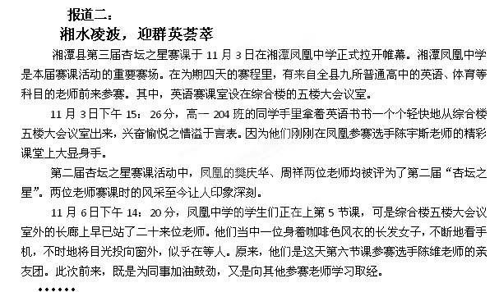

凤凰校园里，杏坛之星赛课已经成了一道靓丽的风景。湘潭凤凰中学这艘航船正满载着莲城精英，从金霞山下，湘江之滨驶向更加辉煌灿烂的明天。

